ČETRTEK,19. 3.2020
LIKOVNA UMETNOST
Doma, okoli hiše, v gozdu, kjerkoli poišči različne materiale (naravni material, embalaža, glina, časopisni papir,…) s katerimi boš lahko izdelal izdelek. Spodaj ti pošiljam nekaj idej, kaj lahko izdelaš. Seveda lahko izdelaš nekaj čisto svojega. Ko bo izdelek končan prosi starše, da ga fotografirajo in mi pošljejo fotografijo. Uživaj.
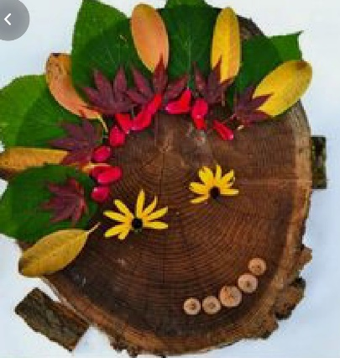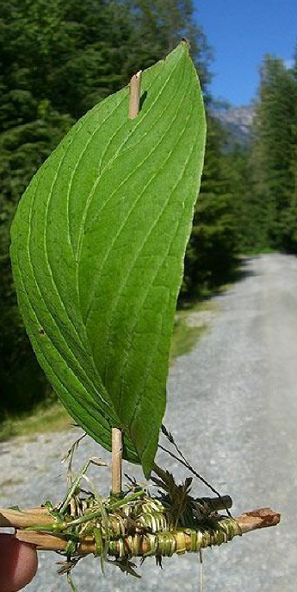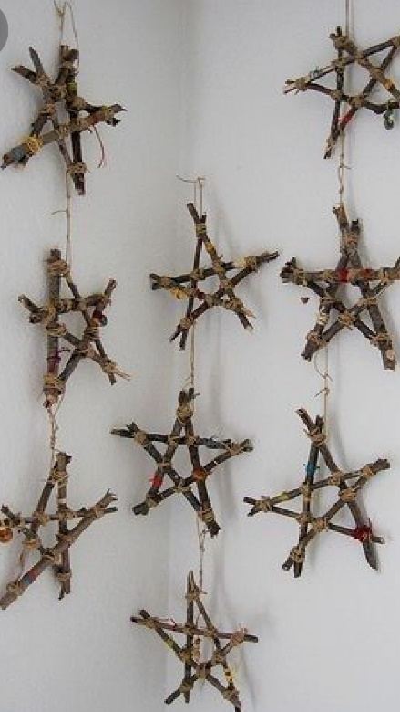

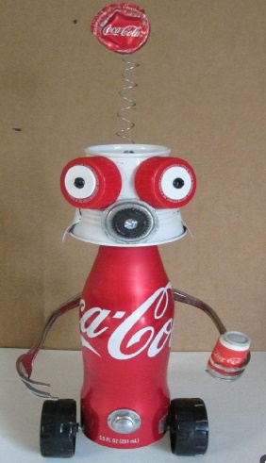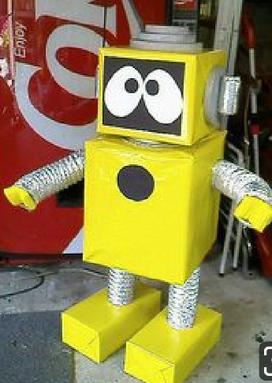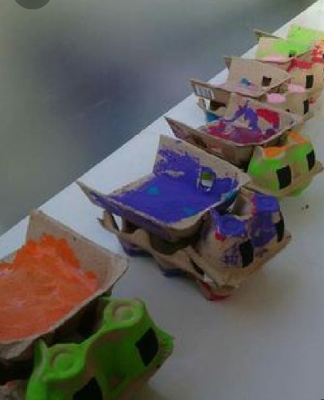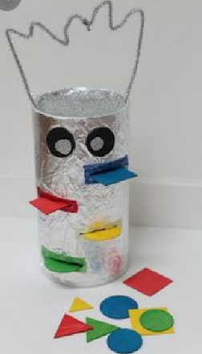

SLOVENŠČINA
V mali pisanki imaš pripravljen zapis velike in male pisane črke L. Zapiši tri vrste velikih in tri vrste malih pisanih črk L. Nato sestavi pet besed iz pisanih črk, ki smo jih že obravnavali.

ŠPORT
Pojdi na sprehod po naravi, najboljše blizu gozda ali po gozdu, če poznaš pot.
Najprej globoko vdihni in naredi nekaj gimnastičnih vaj, da se ogreješ (glava,
ramena, roke, trup, noge). Pokaži jih tudi svojemu spremljevalcu. Skupaj naredita 10 počepov, 10 poskokov, 10 vojaških poskokov, 5 sklec nato se za 15 minut sprehodi,
med potjo enakomerno dihaj in poslušaj zvoke narave pomladi. Ali se res vse
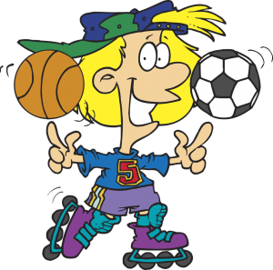
prebuja? Slišiš ptice? Morda še kakšno drugo žival?

Želim ti uspešen in lep dan, učiteljica Nina.

